INFORMATIONS PERSONNELLES | BEN MEHIDI Djamal Eddine
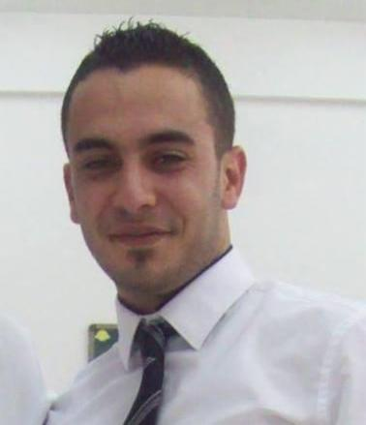 |   Cité Gassiot batiment 2 Bloc E N°6, 23000 Annaba (Algérie)

00213661498437

djamel-benmehidi@hotmail.fr

EXPÉRIENCE PROFESSIONNELLE

02/11/2013–02/05/2014 | Ingenieur Architecte
02/11/2013–02/05/2014 | Societé d'etude technique Ouargla-Annaba (SETO), Annaba (Algerie)
02/11/2013–02/05/2014 | - Esquisse de projet.​  - Dessins de plans avec AutoCad.  - Suivi de chantier.  - Étude et révision dossier des devis quantitatifs et estimatifs.  - Taches Bureautique.  - Etude des permis de construire, de lotir.

02/05/2014–02/05/2015 | Ingénieur Architecte
02/05/2014–02/05/2015 | CENIMAR-Annaba, Annaba (Algérie)
02/05/2014–02/05/2015 | - Esquisse de projet.​  - Dessins de plans avec AutoCad.  - Suivi de chantier.  - Étude et révision dossier des devis quantitatifs et estimatifs.  - Taches Bureautique.  - Etude des permis de construire, de lotir.

ÉDUCATION ET FORMATION

06/2007 | Baccalauréat en batiment et traveaux public
06/2007 | Lycée technique ahmed bouzbid, Annaba (Algérie)
06/2007 | - Dessin technique et industriel .  - Topographie.

07/2013 | Ingénieur D'etat en Architecture
07/2013 | Universite Badji Mokhtard Annaba, Annaba (Algérie)
07/2013 | - Ateliers (réalisation de plans, conception, réalisation de maquettes, étude des instrument juridique, esquisse en 2D-3D, Diagnostic et reconnaissance de terrain).  - Géométrie descriptive et perspective isométrique...  - hydraulique.  - Géo-mécanique.  - HSE  - AutoCAD.

24/03/2011–18/05/2011 | Attestation de maîtrise du logiciel Archicad
24/03/2011–18/05/2011 | TMSchool, Annaba (Algérie)

COMPÉTENCES PERSONNELLES

Langue(s) maternelle(s) | Arabe
Autre(s) langue(s) | COMPRENDRE |  | PARLER |  | ÉCRIRE
Autre(s) langue(s) | Écouter | Lire | Prendre part à une conversation | S’exprimer oralement en continu
français | C1 | C1 | C1 | C1 | B2
anglais | B2 | B1 | A1 | A1 | A2
Niveaux: A1 et A2: utilisateur élémentaire - B1 et B2: utilisateur indépendant - C1 et C2: utilisateur expérimenté
Cadre européen commun de référence pour les langues

Compétences en communication | - Bonnes compétences en communication acquises grâce à mon expérience.  - Excellent contact avec les différent corps du métier.  - Travaille en équipe.  - Sociabilité développé au travaille​.

Compétences liées à l’emploi | - Bonne maîtrise des logicielles de dessin.  - Gestion de personnel et de chantier.  - Gestion de problème de chantier.  - Réalisation et conception de projet.  - Contrôle et suivie de projet.  - Bon contacte avec les différent corps de conception et de réalisation de projet.

